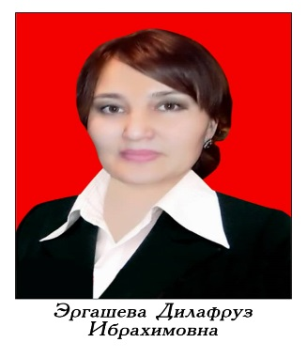
Резюме
ЭРГАШЕВА ДИЛАФРУЗ ИБРАХИМОВНА

Год рождения | - 19.02.1979
Национальность | - Узбечка
Семейное положение | - Замужем
Образование | - Высшее (1996-2001)
Учебное заведение | - Жалал-Абадский Государственный Университет  Диплом с отличием ДВ №99854
Общий стаж | - 25 лет
Пед стаж | - 25 лет
Гражданство | - Кыргызстан
Награды | - Благодарственное письмо ЖАГУ, 2010, Благодарность факультета филологии, Почётная грамота Мэрии города Жалал-Абад приказ № 268-5 от 4.10.2021.  - Дипломы и грамоты ЖАГУ.
Компьютерные навыки | - Microsoft Word, Internet, Excel, Windows 2007, 2008, 2010, Power point, Photoshop.
Качества | - Креативность, ответственность, честность, пунктуальность.
Хобби | - Пение, кулинария
Адрес проживания | - г. Манас улица С. Акбарова д.4 кв.24
Номер телефона | - (+996)705022970, (+996)220022970
Электронная почта | - edilafruza@mail.ru
Языки | - Русский, кыргызский, узбекский, английский, турецкий (разговорный).

